Основные понятия ФГОС ДО-структура социальной ситуации развития. Часть 1

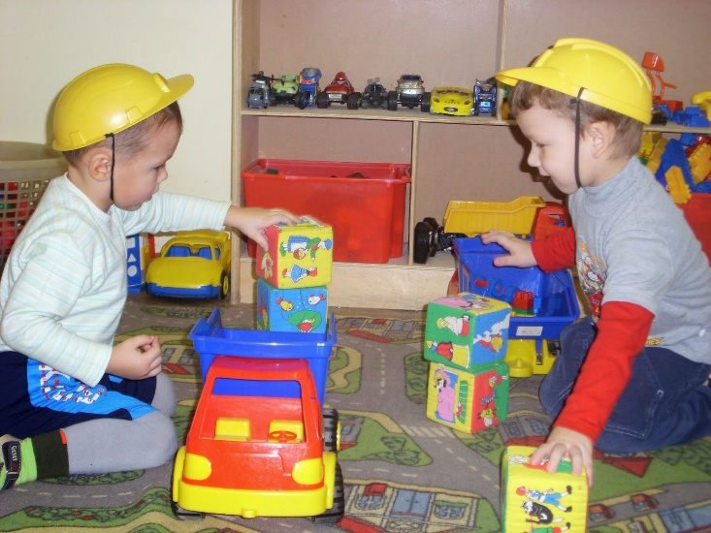
Введение ФГОС дошкольного образования-ключевой аспект в работе каждого педагога. Как руководитель я понимаю, необходимо найти безболезненный путь изучения и введения новых стандартов, ведь все мы совсем недавно изучили, "полюбили" и внедрили ФГТ. В предыдущих постах я знакомила Вас, дорогие читатели, с сайтом "ФГОС ДО-начало пути", созданный в рамках проекта на WikiВладимир для самостоятельного изучения стандартов. Общее представление, конечно же, сформировано у всех педагогов. Предлагаю разобраться в основных понятиях. Что же такое понятия? Отыскала на мой взгляд прекрасное определение! Понятия - это не только основные средства понимания того, что говорят и делают другие люди, не только способ договориться и делать общее дело, но и способ преобразования ситуации, возможность увидеть перспективу и реализовать ее в действии. Главное не в том, чтобы что-то усвоить, а в том, чтобы возникли новые вопросы к себе и сомнения.
Итак, рассмотрим содержание понятия: социальная ситуация развития.
Сложившаяся система взаимоотношений ребенка с окружающим социальным миром, представленным, в первую очередь, взрослыми и другими детьми. ( ФГОС ДО)
Специфическая для каждого возрастного периода система отношений личности в социальной действительности, отраженная в ее переживаниях и реализуемая ею в совместной деятельности с другими людьми. (Педагогический словарь. Авторы: Коджаспирова Г. М., Коджаспиров А. Ю.)

Социальная ситуация развития (ССР)– это сущностная характеристика возрастного периода развития, введенная Л.С. Выготским. Социальная ситуация развития как единственное и неповторимое, специфическое для данного возраста отношение между ребенком и средой, определяет:
1) объективное место ребенка в системе социальных отношений и соответствующие ожидания и требования, предъявляемые ему обществом;
2) особенности понимания ребенком занимаемой им социальной позиции и своих взаимоотношений с окружающими людьми; отношение ребенка к своей позиции в терминах принятия – непринятия.

Анализ ССР позволяет выделить «ближайшие» и «далекие» отношения ребенка к обществу
(Л .С. Выготский), т.е. два плана отношений: отношения «ребенок — общественный взрослый», как представитель социальных требований, норм и общественных смыслов деятельности; отношения «ребенок — близкий взрослый и сверстник», реализующий индивидуально личностные отношения.

Структура социальной ситуации развития
может иметь форму дидактической игры, которая включает следующие компоненты:
1. Введение в игровую ситуацию. Детям предлагается ситуация, мотивирующая их к дидактической игре.
2. Актуализация и возникновение трудностей в игровой ситуации. Актуализируется опыт, воспитатель организует предметную деятельность детей.
3. «Открытие» ребёнком (детьми) новых способов действий. Воспитатель использует проблемные методы (подводящий диалог, побуждающий диалог), организует построение нового знания, которое фиксируется детьми в речи и знаках.
4. Включение нового материала. Воспитатель предлагает игры, в которых новый материал используется совместно с освоенным ранее. (Для развития мотивации детей к учебной деятельности в начальной школе можно поиграть «в школу».)
5. Осмысление содержания игровой ситуации (рефлексия). Воспитатели совместно с детьми фиксируют новый материал и задают вопросы такого типа: «Чем Вы сегодня занимались? Что узнали нового?»
Продолжительность каждой части зависит от возрастной группы детей (младшая, средняя, старшая, подготовительная).
Воспитатель изучает интересы и склонности детей, даёт советы, поощряет общение друг с другом, создаёт условия для саморазвития. И в то же время воспитатель включается в социальную ситуацию, стремясь обогатить её содержанием.

